解答例 |  |  | 解説
１ |  | ⑴A 温暖前線  B 寒冷前線  ⑵ イ  ⑶ イ  ⑷① ア  ② ア  ③ イ  ④ ア  ⑸ ウ  ⑹ 前線面  ⑺ 停滞前線 | １ | 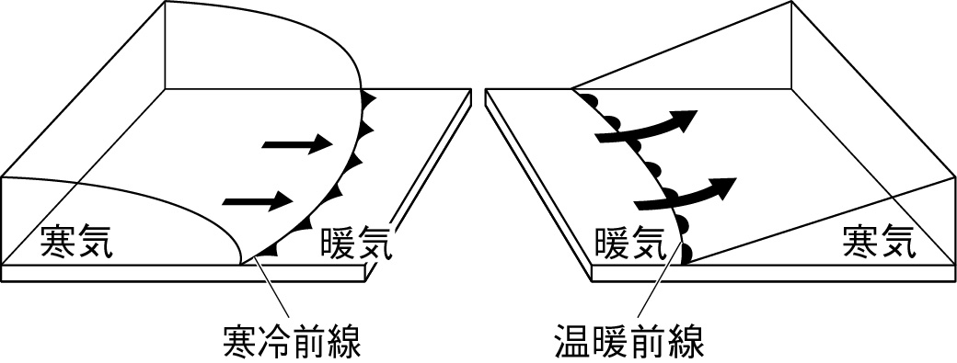  ⑴〜⑶  温暖前線  暖気が寒気の上をはい上がり，寒気を押しながら進む。  温暖前線付近では，乱層雲や高層雲などの雲が広い範囲にできる。  寒冷前線  寒気が暖気の下にもぐりこみ，暖気を押し上げながら進む（強い上昇気流が生じる）。  前線付近では積乱雲が発達する。  ⑷ 温暖前線の通過にともなう天気の変化  乱層雲による雨 あまり強くない雨が長時間降る。  風向 通過後は南寄りの風に変わる。  気温 上がる  ⑸ 低気圧のまわりでは，低気圧の中心に向かって反時計回りにふきこむような風がふく。  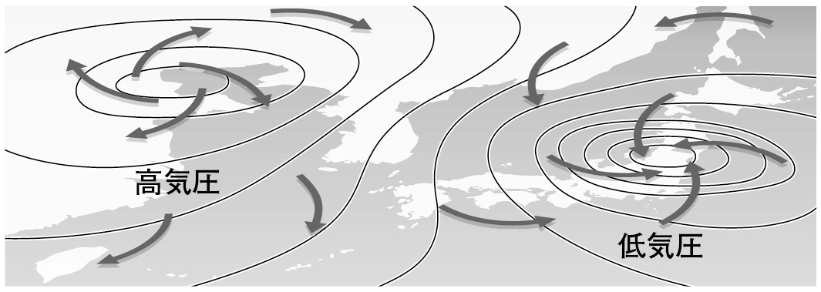  ⑹ 前線  暖気と寒気など，すぐには混じらない性質の異なる大気が接する境の面を前線面といい，前線面が地表と接するところにできる線を前線という。  ⑺ 暖気と寒気の勢力が同じ程度のところにできる前線はあまり動かないので停滞前線という。初夏の梅雨前線や秋の秋雨前線は停滞前線である。
２ |  | ⑴① イ  ② ア  ③ イ  ⑵ 天気：くもり  風向：北西  風力：4 | ２ | ⑴ 気温や湿度をはかるための乾湿計は，地上1.5mぐらいの風通しのよい日かげに置く。  ⑵ 天気図記号は，風向と風力と天気を記号で表したものである。  ・風向：風がふいてくる方位のこと。16方位で表す。  ・風力：風力階級表を用いて決め，はねの数で表す。  ・天気：空全体を10として，雲が空をしめる割合が0〜1のときは快晴，2〜8のときは晴れ，9〜10のときはくもりとなる。天気記号は以下のようになる。  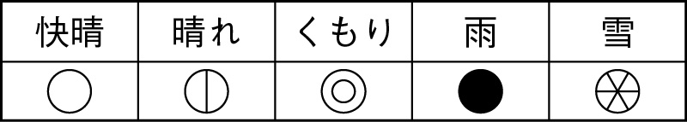
３ |  | ⑴ 飽和水蒸気量  ⑵ 湿度 | ３  湿度＝ | ⑴ 飽和水蒸気量  1m³の空気がふくむことのできる水蒸気の最大量は空気の温度によって変化する。  ⑵  空気1m³にふくまれる水蒸気量〔g/m³〕  ×100  その温度での飽和水蒸気量〔g/m³〕

